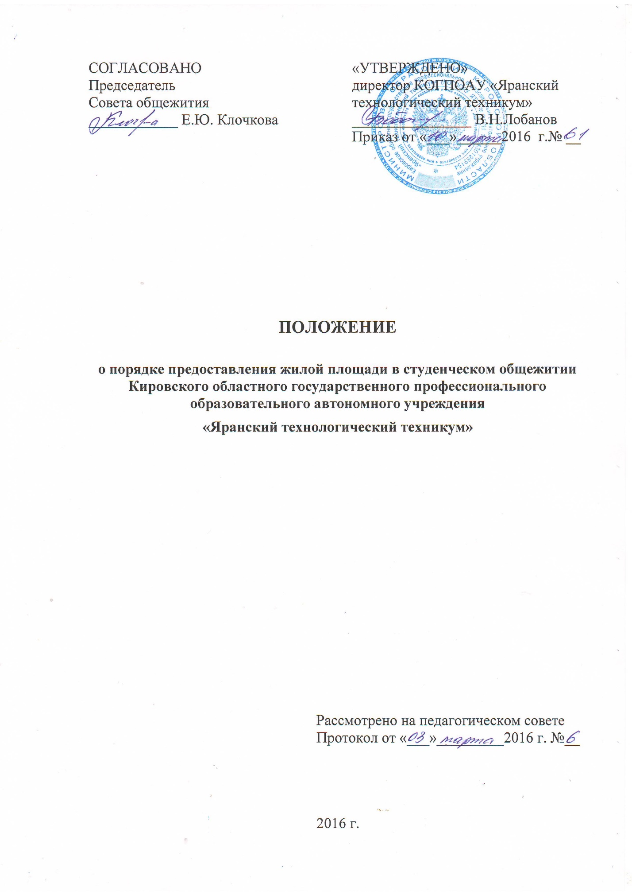

1. Общие положения

1.1. Настоящее Положение о порядке предоставления жилой площади в студенческом общежитии Кировского областного государственного профессионального образовательного автономного учреждения «Яранский технологический техникум» (далее - Техникум) разработано в соответствии с Жилищным кодексом Российской Федерации" от 29.12.2004 N 188-ФЗ, Федеральным законом от 29.12.2012 г. № 273 –ФЗ «Об образовании в Российской Федерации», Федеральным законом от 21.12.1996 N 159-ФЗ "О дополнительных гарантиях по социальной поддержке детей-сирот и детей, оставшихся без попечения родителей", Уставом Техникума, Положением о общежитии техникума.
1.2. Общежитие входит в состав Техникума в качестве структурного подразделения и содержится за счет средств областного бюджета, выделяемых Техникуму, платы за пользование общежитием и других внебюджетных средств, поступающих от приносящей доход деятельности.
1.3. Настоящее Положение устанавливает механизм и условия предоставления жилой площади в общежитии для студентов и обучающихся Техникума.
1.4. Общежитие располагается по адресу 612260, Кировская область, г.Яранск, ул. Ленина, д. 1 «А» и состоит из 27 жилых блоков (в состав блока входят две жилых комнаты и санузел) и 9 жилых комнат. Количество мест в общежитии – 179.
1.5. Общежитие Техникума предназначено для временного проживания и размещения:
- на период обучения иногородних студентов, обучающихся по очной форме обучения;
- на период промежуточной и итоговой аттестации и выполнения курсовых проектов и работ студентов, обучающихся по заочной форме обучения;
- абитуриентов на период прохождения вступительных испытаний.
1.6. При условии полной обеспеченности местами в студенческом общежитии перечисленных выше категорий, Техникум вправе принять решение о размещении в студенческом общежитии на платной основе:
- обучающихся по программам дополнительного профессионального образования для временного проживания в период их очного обучения;
- студентов, обучающихся по очной форме обучения, постоянно проживающих на территории г.Яранска;
- обучающихся других образовательных организаций;
- других категорий обучающихся и граждан.
1.7. На этажах, предусмотренных для проживания студентов, заселение и временная регистрация посторонних лиц запрещается. Жилые помещения в общежитии не подлежат отчуждению, передаче в аренду сторонним организациям, за исключением передачи таких помещений с согласия Учредителя (функции и полномочия которого осуществляет департамент образования Кировской области) по договорам найма жилого помещения.
1.8. Здание общежития находится на балансе Техникума.
1.9. Предоставление обучающимся мест в общежитии является мерой социальной поддержки обучающихся.
1.10. Распределение мест в общежитии производится администрацией техникума.
1.11. Общее руководство работой общежития по укреплению и развитию материальной базы, хозяйственной деятельности и эксплуатации общежития, организацией бытового обслуживания проживающих в общежитии осуществляет комендант, назначенный директором Техникума.
1.12. В общежитии в соответствии со строительными нормами и правилами организуются комнаты для самостоятельных занятий, комнаты отдыха, досуга, интернет-комнаты, спортивные комнаты, изолятор, помещения для бытового обслуживания и общественного питания (буфет с подсобными помещениями, душевые, умывальные комнаты, постирочные, и т.д.).
Помещения санитарно-бытового назначения выделяются и оснащаются в соответствии с санитарными правилами устройства, оборудования и содержания студенческого общежития.

2. Порядок предоставления жилой площади в общежитии

2.1. Размещение обучающихся производится с соблюдением установленных санитарных норм в соответствии с настоящим положением.
В соответствии с санитарными нормами и правилами жилое помещение (жилая комната) предоставляется из расчета не менее 6 кв. м жилой площади на одного проживающего (п. 1 ст. 105 Жилищного кодекса РФ).
2.2. Вселение в общежитие осуществляется комендантом общежития по утвержденным приказом директора Техникума спискам студентов на основании личного заявления, подписанного директором Техникума (заместителем директора по учебно-воспитательной работе), договора найма жилого помещения и паспорта.
2.3. При заселении в общежитие проживающие должны быть ознакомлены с настоящим Положением, положением о порядке предоставления жилой площади в общежитии Техникума и Правилами внутреннего распорядка общежития, пройти соответствующий инструктаж по технике безопасности при эксплуатации электробытовых приборов, бытовой радиоаппаратуры, ознакомиться с установленным порядком пользования личными электробытовыми приборами и порядком освобождения мест в общежитии. Инструктаж проводится комендантом общежития.
2.4. Порядок пользования общежитием обучающимися в академических отпусках по медицинским основаниям и в других исключительных случаях определяется Техникумом.
2.5. В первую очередь местами в общежитии обеспечиваются, находящиеся на полном государственном обеспечении (дети-сироты и дети, оставшиеся без попечения родителей и лица из их числа); дети-инвалиды, инвалиды I и II групп, инвалиды с детства; лица подвергшиеся воздействию радиации вследствие катастрофы на Чернобыльской АЭС и иных радиационных катастрофах, вследствие ядерных испытаний на Семипалатинском полигоне; инвалиды вследствие военной травмы или заболевания, полученных в период прохождения военной службы и ветераны боевых действий; студенты из числа граждан, проходивших в течение не менее трех лет военную службу по контракту в Вооруженных Силах российской Федерации и другие категории, имеющие права на льготы, установленные законодательством РФ.
2.6. Студенты (включая иностранных граждан), принятые на обучение по договорам с полным возмещением стоимости образования, а также стажеры, слушатели курсов повышения квалификации и других форм профессионального образования могут проживать в общежитии при наличии свободных мест.
2.7. Регистрация проживающих в общежитии Техникума осуществляется в соответствии с «Правилами регистрации и снятия граждан Российской Федерации с регистрационного учета по месту пребывания и по месту жительства в пределах Российской Федерации и перечня должностных лиц, ответственных за регистрацию", утвержденных Постановлением Правительства РФ от 17 июля 1995 г. N 713 (с изменениями и дополнениями). Должностным лицом, ответственным за регистрацию, является комендант общежития.
2.8. Как правило, жилая комната закрепляется за проживающими на весь период обучения в Учреждении. При невозможности проживания в закрепленной комнате общежитии вследствие аварии переселение проживающих из одной комнаты в другую производится по решению коменданта с учетом личного мнения проживающего.
При наличии уважительных причин, препятствующих проживанию в комнате, администрацией техникума может быть принято решение о переселении проживающего в другую комнату.
2.9. Абитуриенты на период сдачи вступительных экзаменов размещаются в общежитии в соответствии с договором найма, который заключается на период сдачи вступительных экзаменов.

3. Порядок выселения из общежития

3.1. Выселение обучающихся из общежития производится в соответствии со статьей 103 Жилищного кодекса РФ при условии прекращения ими учебы (отчисления из Техникума).
3.2. Выселение производится по инициативе проживающего с уведомлением директора Техникума, по инициативе Администрации или по окончании обучения.
3.3. Выселение по инициативе проживающего производится на основании личного заявления на имя директора Техникума.
3.4. По инициативе администрации Техникума:
3.4.1. При отчислении из Техникума, в т.ч. и при отчислении по окончанию срока обучения.
При отчислении из Техникума (в том числе и по его окончанию) проживающие освобождают общежитие в трехдневный срок в соответствии с заключенным договором найма жилого помещения.
3.4.2. За нарушение договора найма жилого помещения и Правил внутреннего распорядка студенческого общежития.
3.4.3. За использования жилого помещения не по назначению;
3.4.4. За разрушения или повреждения жилого помещения проживающими или другими гражданами, за действия которых они отвечают;
3.4.5. За не внесения проживающими платы за жилое помещение в течение более 6 месяцев;
3.4.6. За систематического нарушения проживающими прав и законных интересов соседей, которое делает невозможным совместное проживание в одном жилом помещении;
3.4.7. За фактическое отсутствия проживающих в общежитии месяц и более по неуважительным причинам;
3.4.8.За отказ проживающих от регистрации по месту пребывания;
3.4.9.За хранение проживающими в общежитии наркотических средств, взрывчатых, химически опасных веществ или огнестрельного оружия;
3.4.10. По иным основаниям, установленным действующим законодательством РФ.
3.4.11. Абитуриенты, получившие неудовлетворительную оценку на вступительных экзаменах, освобождают место в общежитии в течение трех дней со дня объявления результата экзамена, а подавшие апелляцию - в трехдневный срок после подтверждения апелляционной комиссией правильности оценки; абитуриенты, не прошедшие по конкурсу в Учреждение, - в течение трех дней после издания приказа о зачислении.
3.5. Выселение проживающих производится в соответствии с законодательством РФ и оформляется приказом директора Техникума, в котором указывается основание выселения.
3.6. Проживающий обязан в течение трех дней со дня подписания приказа о выселении:
- сдать имущество общежития;
- внести плату за проживание и иные виды платежей на момент выселения;
- освободить комнату проживания от личных вещей (при освобождении жилого помещения проживающий обязан сдать его коменданту в надлежащем состоянии);
- сдать пропуск и ключ от комнаты коменданту общежития;
- сняться с регистрационного учета.
3.7. При выселении проживающих из общежития администрация Учреждения обязана выдать им обходной лист, который должен подписать комендант общежития.

ПОЛОЖЕНИЕ

о порядке предоставления жилой площади в студенческом общежитии Кировского областного государственного образовательного автономного учреждения среднего профессионального образования «Яранский государственный технологический техникум»

Принято на общем собрании
трудового коллектива
Протокол от «20» марта 2014 г. № 2

2014 г.

1. Общие положения

1.1. Настоящее Положение о порядке предоставления жилой площади в студенческом общежитии Кировского областного государственного образовательного автономного учреждения среднего профессионального образования «Яранский государственный технологический техникум» (далее - Техникум) разработано в соответствии с Жилищным кодексом Российской Федерации" от 29.12.2004 N 188-ФЗ, Федеральным законом от 29.12.2012 г. № 273 –ФЗ «Об образовании в Российской Федерации», Федеральным законом от 21.12.1996 N 159-ФЗ "О дополнительных гарантиях по социальной поддержке детей-сирот и детей, оставшихся без попечения родителей", Уставом Техникума, Положением о общежитии техникума.
1.2. Общежитие входит в состав Техникума в качестве структурного подразделения и содержится за счет средств областного бюджета, выделяемых Техникуму, платы за пользование общежитием и других внебюджетных средств, поступающих от приносящей доход деятельности.
1.3. Настоящее Положение устанавливает механизм и условия предоставления жилой площади в общежитии для студентов и обучающихся Техникума.
1.4. Общежитие располагается по адресу 612260, Кировская область, г.Яранск, ул. Ленина, д. 1 «А» и состоит из 27 жилых блоков (в состав блока входят две жилых комнаты и санузел) и 9 жилых комнат. Количество мест в общежитии – 179.
1.5. Общежитие Техникума предназначено для временного проживания и размещения:
- на период обучения иногородних студентов, обучающихся по очной форме обучения;
- на период промежуточной и итоговой аттестации и выполнения курсовых проектов и работ студентов, обучающихся по заочной форме обучения;
- абитуриентов на период прохождения вступительных испытаний.
1.6. При условии полной обеспеченности местами в студенческом общежитии перечисленных выше категорий, Техникум вправе принять решение о размещении в студенческом общежитии на платной основе:
- обучающихся по программам дополнительного профессионального образования для временного проживания в период их очного обучения;
- студентов, обучающихся по очной форме обучения, постоянно проживающих на территории г.Яранска;
- обучающихся других образовательных организаций;
- других категорий обучающихся и граждан.
1.7. На этажах, предусмотренных для проживания студентов, заселение и временная регистрация посторонних лиц запрещается. Жилые помещения в общежитии не подлежат отчуждению, передаче в аренду сторонним организациям, за исключением передачи таких помещений с согласия Учредителя (функции и полномочия которого осуществляет департамент образования Кировской области) по договорам найма жилого помещения.
1.8. Здание общежития находится на балансе Техникума.
1.9. Предоставление обучающимся мест в общежитии является мерой социальной поддержки обучающихся.
1.10. Распределение мест в общежитии производится администрацией техникума.
1.11. Общее руководство работой общежития по укреплению и развитию материальной базы, хозяйственной деятельности и эксплуатации общежития, организацией бытового обслуживания проживающих в общежитии осуществляет комендант, назначенный директором Техникума.
1.12. В общежитии в соответствии со строительными нормами и правилами организуются комнаты для самостоятельных занятий, комнаты отдыха, досуга, интернет-комнаты, спортивные комнаты, изолятор, помещения для бытового обслуживания и общественного питания (буфет с подсобными помещениями, душевые, умывальные комнаты, постирочные, и т.д.).
Помещения санитарно-бытового назначения выделяются и оснащаются в соответствии с санитарными правилами устройства, оборудования и содержания студенческого общежития.

2. Порядок предоставления жилой площади в общежитии

2.1. Размещение обучающихся производится с соблюдением установленных санитарных норм в соответствии с настоящим положением.
В соответствии с санитарными нормами и правилами жилое помещение (жилая комната) предоставляется из расчета не менее 6 кв. м жилой площади на одного проживающего (п. 1 ст. 105 Жилищного кодекса РФ).
2.2. Вселение в общежитие осуществляется комендантом общежития по утвержденным приказом директора Техникума спискам студентов на основании личного заявления, подписанного директором Техникума (заместителем директора по учебно-воспитательной работе), договора найма жилого помещения и паспорта.
2.3. При заселении в общежитие проживающие должны быть ознакомлены с настоящим Положением, положением о порядке предоставления жилой площади в общежитии Техникума и Правилами внутреннего распорядка общежития, пройти соответствующий инструктаж по технике безопасности при эксплуатации электробытовых приборов, бытовой радиоаппаратуры, ознакомиться с установленным порядком пользования личными электробытовыми приборами и порядком освобождения мест в общежитии. Инструктаж проводится комендантом общежития.
2.4. Порядок пользования общежитием обучающимися в академических отпусках по медицинским основаниям и в других исключительных случаях определяется Техникумом.
2.5. В первую очередь местами в общежитии обеспечиваются, находящиеся на полном государственном обеспечении (дети-сироты и дети, оставшиеся без попечения родителей и лица из их числа); дети-инвалиды, инвалиды I и II групп, инвалиды с детства; лица подвергшиеся воздействию радиации вследствие катастрофы на Чернобыльской АЭС и иных радиационных катастрофах, вследствие ядерных испытаний на Семипалатинском полигоне; инвалиды вследствие военной травмы или заболевания, полученных в период прохождения военной службы и ветераны боевых действий; студенты из числа граждан, проходивших в течение не менее трех лет военную службу по контракту в Вооруженных Силах российской Федерации и другие категории, имеющие права на льготы, установленные законодательством РФ.
2.6. Студенты (включая иностранных граждан), принятые на обучение по договорам с полным возмещением стоимости образования, а также стажеры, слушатели курсов повышения квалификации и других форм профессионального образования могут проживать в общежитии при наличии свободных мест.
2.7. Регистрация проживающих в общежитии Техникума осуществляется в соответствии с «Правилами регистрации и снятия граждан Российской Федерации с регистрационного учета по месту пребывания и по месту жительства в пределах Российской Федерации и перечня должностных лиц, ответственных за регистрацию", утвержденных Постановлением Правительства РФ от 17 июля 1995 г. N 713 (с изменениями и дополнениями). Должностным лицом, ответственным за регистрацию, является комендант общежития.
2.8. Как правило, жилая комната закрепляется за проживающими на весь период обучения в Учреждении. При невозможности проживания в закрепленной комнате общежитии вследствие аварии переселение проживающих из одной комнаты в другую производится по решению коменданта с учетом личного мнения проживающего.
При наличии уважительных причин, препятствующих проживанию в комнате, администрацией техникума может быть принято решение о переселении проживающего в другую комнату.
2.9. Абитуриенты на период сдачи вступительных экзаменов размещаются в общежитии в соответствии с договором найма, который заключается на период сдачи вступительных экзаменов.

3. Порядок выселения из общежития

3.1. Выселение обучающихся из общежития производится в соответствии со статьей 103 Жилищного кодекса РФ при условии прекращения ими учебы (отчисления из Техникума).
3.2. Выселение производится по инициативе проживающего с уведомлением директора Техникума, по инициативе Администрации или по окончании обучения.
3.3. Выселение по инициативе проживающего производится на основании личного заявления на имя директора Техникума.
3.4. По инициативе администрации Техникума:
3.4.1. При отчислении из Техникума, в т.ч. и при отчислении по окончанию срока обучения.
При отчислении из Техникума (в том числе и по его окончанию) проживающие освобождают общежитие в трехдневный срок в соответствии с заключенным договором найма жилого помещения.
3.4.2. За нарушение договора найма жилого помещения и Правил внутреннего распорядка студенческого общежития.
3.4.3. За использования жилого помещения не по назначению;
3.4.4. За разрушения или повреждения жилого помещения проживающими или другими гражданами, за действия которых они отвечают;
3.4.5. За не внесения проживающими платы за жилое помещение в течение более 6 месяцев;
3.4.6. За систематического нарушения проживающими прав и законных интересов соседей, которое делает невозможным совместное проживание в одном жилом помещении;
3.4.7. За фактическое отсутствия проживающих в общежитии месяц и более по неуважительным причинам;
3.4.8.За отказ проживающих от регистрации по месту пребывания;
3.4.9.За хранение проживающими в общежитии наркотических средств, взрывчатых, химически опасных веществ или огнестрельного оружия;
3.4.10. По иным основаниям, установленным действующим законодательством РФ.
3.4.11. Абитуриенты, получившие неудовлетворительную оценку на вступительных экзаменах, освобождают место в общежитии в течение трех дней со дня объявления результата экзамена, а подавшие апелляцию - в трехдневный срок после подтверждения апелляционной комиссией правильности оценки; абитуриенты, не прошедшие по конкурсу в Учреждение, - в течение трех дней после издания приказа о зачислении.
3.5. Выселение проживающих производится в соответствии с законодательством РФ и оформляется приказом директора Техникума, в котором указывается основание выселения.
3.6. Проживающий обязан в течение трех дней со дня подписания приказа о выселении:
- сдать имущество общежития;
- внести плату за проживание и иные виды платежей на момент выселения;
- освободить комнату проживания от личных вещей (при освобождении жилого помещения проживающий обязан сдать его коменданту в надлежащем состоянии);
- сдать пропуск и ключ от комнаты коменданту общежития;
- сняться с регистрационного учета.
3.7. При выселении проживающих из общежития администрация Учреждения обязана выдать им обходной лист, который должен подписать комендант общежития.

